Actividad 6 de reforzamiento: utilización de modelos de redes neuronales

Objetivos

El objetivo de esta actividad es ayudar a los estudiantes a reforzar los conocimientos adquiridos en el uso de los frameworks de aprendizaje supervisado automático profundo y los algoritmos de redes neuronales recurrentes y redes neuronales profundas.

Descripción de la actividad

En esta actividad supondremos que es parte de un equipo de expertos en procesamiento de imágenes que pertenece a una empresa de servicios de IA.

Un cliente de un centro de investigaciones en equipos médicos se acerca a la empresa con el fin de explorar en conjunto la posibilidad de mejorar la capacidad de sus equipos en la detección de tumores cerebrales a partir de imágenes de MRI (imágenes de resonancia magnética)

Con el fin de cumplir con las expectativas de nuestro cliente se desarrollará un modelo de aprendizaje profundo basado, inicialmente, en VGG16 que luego refinaremos y compararemos con otros modelos, para luego del análisis escoger el que se ajuste a sus exigencias.

Como base para el entrenamiento de los modelos usaremos el dataset Brain_mri_images_for_tumor_detection. Lo cargaremos desde el mismo Kaggle.

Como entorno de trabajo usaremos Kaggle.com por las siguientes razones:
- 1. Es una plataforma de aprendizaje automático en la que disponemos de los recursos necesarios para entrenar modelos sin instalar nada de forma local.
- 2. Es una fuente importante de conjuntos de datos.
- 3. Es una fuente también importante de conocimiento y experiencia en el campo de la ciencia de datos y aprendizaje automático.
- 4. Permite participar en competencias remuneradas y ayudar a solucionar problemas reales.

Con todos estos elementos es importante darse cuenta de que, si no tenemos que instalar nada en nuestro ordenador y disponemos, además, de recursos computacionales suficientes como para desarrollar y entrenar nuestros modelos, ya es un incentivo adecuado para que lo usemos. Si le sumamos que pone a nuestra disposición suficiente potencia en GPU y TPU para el entrenamiento, pues es doblemente atractivo.

Por tanto, el primer paso es que abra el en enlace siguiente y se registre.
www.kaggle.com

Una vez en el sitio, completa el formulario de registro y luego iniciamos una nueva Notebook. Puedes ponerle el nombre que le parezca correcto y que sea descriptivo de la tarea que trata de resolver.

Es necesario que busquemos y carguemos el dataset con el siguiente nombre: brain-mri-images-for-brain-tumor-detection.

Con el dataset cagado y como en cada uno de nuestros proyectos iniciamos importando las librerías de código que necesitamos para nuestro trabajo.

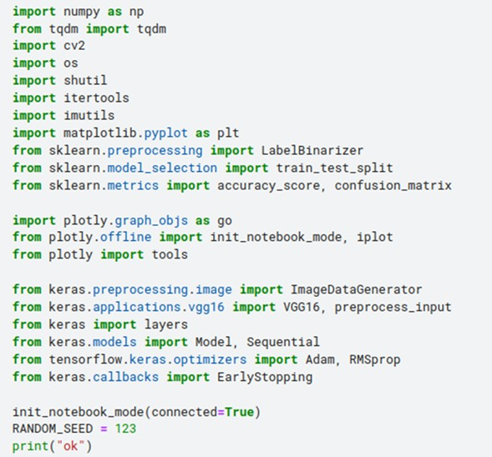

Revisemos la función de cada una de las librerías que vamos a usar.

La primera que importamos en numpy, que es una de las librerías más famosas y usadas de Python y que contienen la funcionalidad necesaria para el procesamiento de grandes arreglos multidimensionales, matrices y una larga lista de funciones matemáticas.

Luego importamos tqdm, que es una pequeña librería que permite implementar un progressbar, solo eso.

En la siguiente línea, se importa una de las librerías que son al menos obligada en las aplicaciones de computer vision y procesamiento de imágenes y me refiero a OpenCV. Aquí se importa como CV2. Esta librería cubre muchísimo terreno del campo de visión por computadora y contiene una API bastante completa para la manipulación de imágenes, preprocesamiento entre muchísimas más funciones.

Os es la biblioteca de código que contiene funcionalidad brindada por el sistema operativo, si necesitas manejar tareas que incluye crear directorios y carpetas, así como manejar sus caminos. Si necesitas copiar o crear ficheros temporales, para eso es esta biblioteca.

Probablemente tengo que instalar la librería imutils, pues no está instalada, para eso hay dos formas de hacerlo. La primera y que siempre uso es ir a la parte inferior de la interfase de kaggle, donde está la consola e ingresar:

pip install imutils

La otra, es incluir una celda y ejecutarla desde la misma notebook, creo que esta es la mejor variante, pues cada vez que se inicia sección tendrá que instalarla, así que sería lógico dejarla ya dentro del código al inicio.

La librería shutils contiene el código para toda la funcionalidad de alto nivel con ficheros. Este permite, copiar, borrar y mover ficheros, entre muchas otras cosas.

El resto de las librerías son las conocidas ya por ustedes y que hemos estado usando a lo largo las lecciones que hemos compartido, como scikit-learn y keras.

Es importante antes de continuar con la actividad que recordemos que el proceso completo de desarrollo de un modelo comienza, necesariamente por el preprocesamiento de los datos. Con en este fin iremos haciendo algunas acciones para preparar el ambiente en el que se almacenarán las imágenes que usaremos para el trabajo.

El próximo paso que ejecutaremos, con el fin de preparar el entorno de trabajo para adecuar el dataset a las características que necesitamos es lo siguiente:

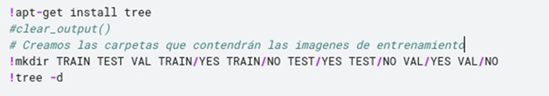

En esta sección, se crean las carpetas donde se copiarán las imágenes que usaremos para entrenar nuestros modelos. Las imágenes se separarán en entrenamiento, prueba y evaluación.

El paquete tree muestra la estructura de las carpetas creadas.

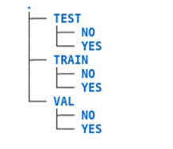

Luego de creada la estructura de directorios que contendrá las imágenes, separadas por entrenamiento, prueba y evaluación, se copian con el siguiente código:

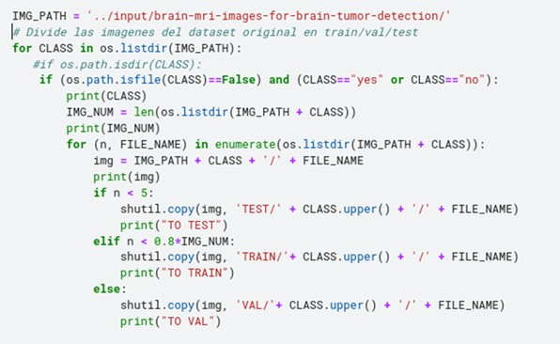

Expliquemos un poco el código anterior, en la primera línea se le asigna el camino a donde está el dataset con las imágenes originales a la variable IMG_PATH. De este lugar copiaremos a otros subdirectorios cuando separemos las imágenes del dataset, como ya hemos dicho en tres conjuntos distintos.

La segunda línea de código es una estructura iterativa que recorre todos los subdirectorios que se encuentran dentro de IMG_PATH. Normalmente deben solo estar dos carpetas «no» y «yes», que contienen las imágenes que se saben que pertenecen a pacientes sanos, que se encuentran en la carpeta «no» y las que se sabe que pertenecen a pacientes que son positivos, respectivamente.

En la siguiente línea de código se garantiza que solo se lean las carpetas «no» y «yes» respectivamente y ninguna otra.

En la siguiente línea se le asigna a la variable IMG_NUM, el número de imágenes que contiene la carpeta que leeremos con el fin de iterar sobre ella con el lazo for de la próxima línea de código.

En este lazo, se itera sobre la carpeta «no» que contiene 98 imágenes y luego sobre «yes» que contiene 155. Luego en los if interiores a este lazo se decide la cantidad de imágenes que irán a cada categoría. En este caso se usa el 80 % de todas las imágenes para el entrenamiento y el resto para validación y prueba.

Revisemos las acciones que hemos hecho hasta el momento, y las revisaremos constantemente, pues lo más importante ahora es que ustedes se centren en el proceso y no en los resultados, pues estos se pueden mejorar tocando determinados aspectos de este ya sea cambiando el modelo, mejorando las imágenes o aumentando su cantidad o variando la etapa de preprocesamiento.

Hasta ahora, cargamos el dataset, creamos las carpetas y separamos las imágenes en TRAINING, TEST y VAL. Usamos el 80 % de ellas para entrenamiento y el resto para validación y prueba.

Nos toca ahora cargar nuestro dataset en un formato que podamos comenzar a preprocesar y esto lo haremos con el siguiente bloque de código:

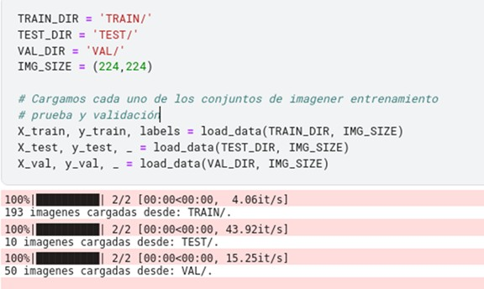

Aquí usamos la función load_data(), que no está contenida en ninguna de las librerías que importamos. Esta función se muestra en la imagen que sigue y toma como argumentos el camino de la imagen y su tamaño que por default es 100*100. Esta función lee la imagen haciendo uso de OpenCV imread() y retorna dos arreglos de numpy y un diccionario con las etiquetas de las imágenes.

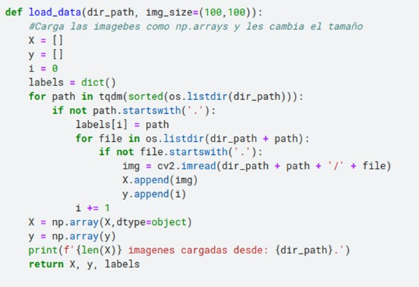

Una vez que tenemos las imágenes ya cargadas en memoria con el fin de tener una realimentación, sería importante echar un ojo, pues aún no sabemos lo que tenemos. Esto lo hacemos con la siguiente función:

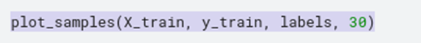

Esta función toma como argumentos las variables X_train, y_train y labels que contienen las imágenes correspondientes al conjunto de entrenamiento y mostrará solo 30 de ellas.

El resultado de esta función es el que sigue:

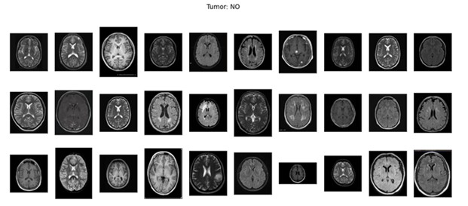

Imágenes que corresponden a pacientes que no tienen tumor cerebral, que pertenecen a la clase NO.

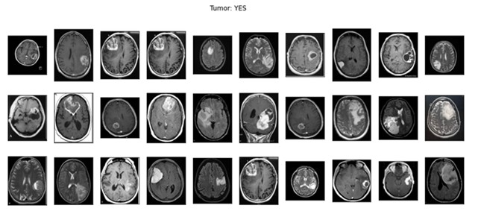

Imágenes que corresponden a aquellos pacientes que se confirma que si poseen un tumor cerebral.

Lo primero que notamos cuando vemos las imágenes es que no tienen el mismo tamaño, por tanto, debemos someterlas a un procesamiento donde la adecuemos al tamaño que usaremos que es 224*224.

Con el fin de hacer el ajuste en el tamaño de las imágenes se usa la siguiente:

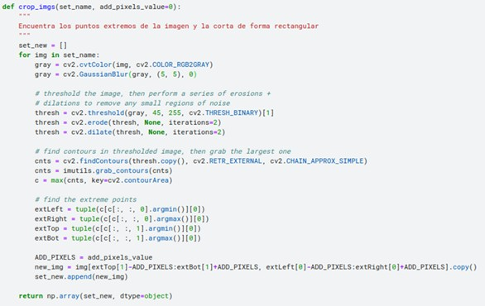

No vamos a profundizar en el proceso de como se hace el proceso, solo que hacemos el preprocesamiento con el código que sigue:

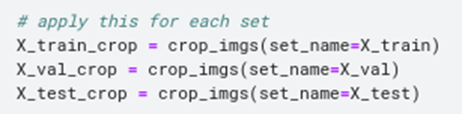

Como vemos en el código anterior, los conjuntos de entrenamiento, validación y prueba se someten al proceso. Una vez que se han preprocesado los conjuntos, podemos chequearlos para tener una visión clara de cómo lucen esas transformaciones.

Para chequearlas, usamos el mismo código que ya usamos para ver las anteriores muestras:



Ahora podemos ver las imágenes luego de que se recortaran usando la función crop_imgs().

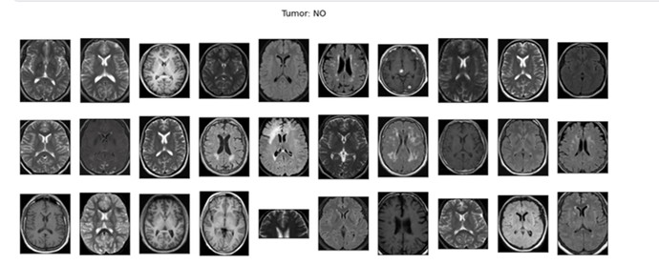

Como antes vimos, estas imágenes corresponden a la clase no, mientras que las que se muestran a continuación, pertenecen a la clase yes.

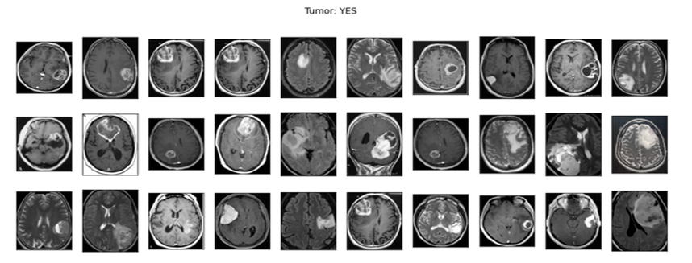

Una vez que recortamos las imágenes es necesario salvarlas a disco y eso lo hacemos por medio de la siguiente función:

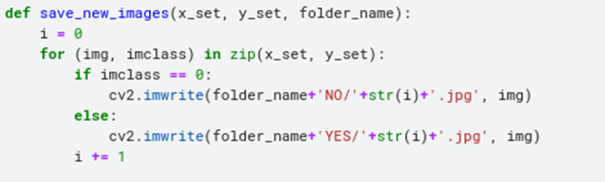

Esta función la usamos de la siguiente forma:

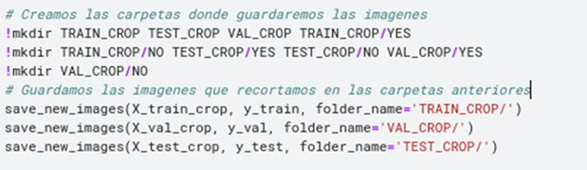

Aquí, no hay nada que sea muy interesante, pues solo recortamos las imágenes con el fin de adaptarlas al modelo que usaremos y las guardamos en las carpetas TRAIN_CROP, TEST_CROP y VAL_CROP.

Lo interesante del paso anterior es la forma en que se corta la imagen. Inicialmente se toma la imagen original, se encuentra el contorno exterior, luego se encuentran los extremos que se usan para cortar. En la siguiente secuencia de imágenes se muestra el proceso.

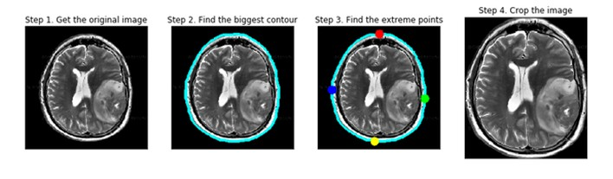
Es ahora que podemos ejecutar un nuevo paso sobre las imágenes. Ahora es cuando cambiaremos el tamaño a la imagen y lo haremos usando la siguiente función:

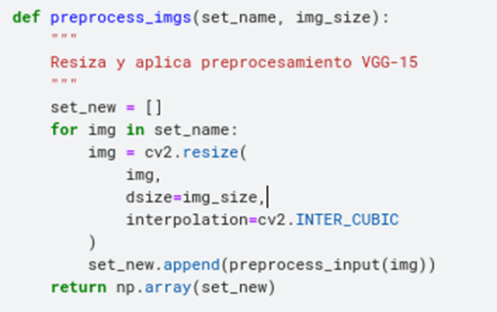

En esta función lo más interesante es el tipo de interpolación a usar. Hay quien aconseja que si la imagen se agranda se use INTER_LINEAR o INTER_CUBIC, pero si se reduce se use INTER_AREA.

Con el siguiente código procesamos todo el conjunto de datos:

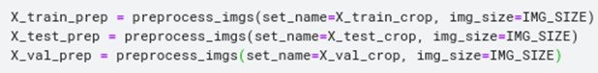

Recordemos que IMG_SIZE = 224*224.

Ahora, como hemos hecho en los casos anteriores revisemos el efecto que ha tenido el proceso que efectuamos sobre las imágenes.
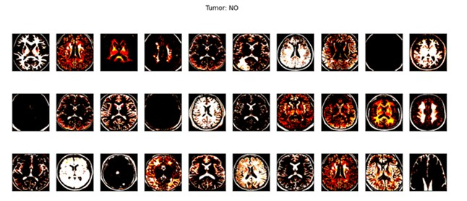

Este el resultado sobre las imágenes que corresponden a la clase no, vamos a ver el resto.

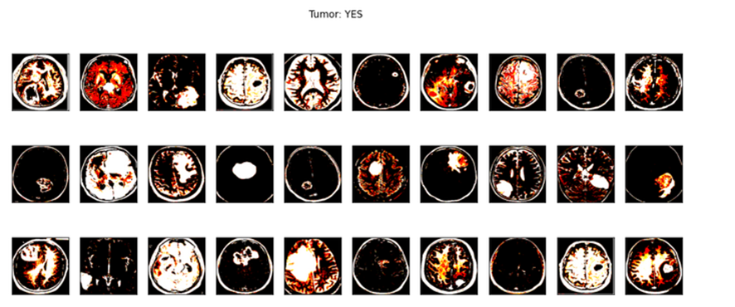

Este ha sido el efecto de aplicar el paso anterior. Continuemos entonces. Ahora tenemos algo interesante, aplicaremos una técnica que se llama Data Augmentation que en esencia no es otra cosa que un mecanismo que toma las imágenes y crea otras con determinadas modificaciones. Esto es necesario debido que tenemos muy pocas imágenes, por tanto, podemos mejorar el resultado de nuestro modelo usando esta técnica.

El uso de esta técnica lo hacemos usando keras que dispone de la clase ImageDataGenerator.

No vamos a profundizar aquí sobre el proceso, solo mostramos el código y apelamos a la curiosidad y deseo de aprender del estudiante. El código que implementa el proceso de aumento de datos se muestra a continuación.

En ella se muestran 4 funciones. Las dos primeras corresponden instancias de la clase ImageDataGenerator, con configuración necesaria para el proceso de aumento.

Keras tiene la capacidad de permitir el proceso de aumento mientras está entrenando el modelo que escojamos. Por esto se instancia la clase y se definen en la instancia el tipo de transformación que se quiere obtener y luego se crean los iteradores que permiten obtener las imágenes aumentadas desde memoria o disco. Veamos como lo hacemos aquí.

La clase train_datagen() es una instancia de ImageDataGenerator, a la cual se le pasa como parámetros, por ejemplo, el rango de rotación de las imágenes, el rango de desplazamiento, entre otros parámetros. Lo mismo con test_datagen().

Luego que se instanciaron esas clases, se crean los iteradores con nombres, train_generator() y validation_generator(), que son los que se llamarán desde la función de entrenamiento del modelo para obtener las imágenes aumentadas.

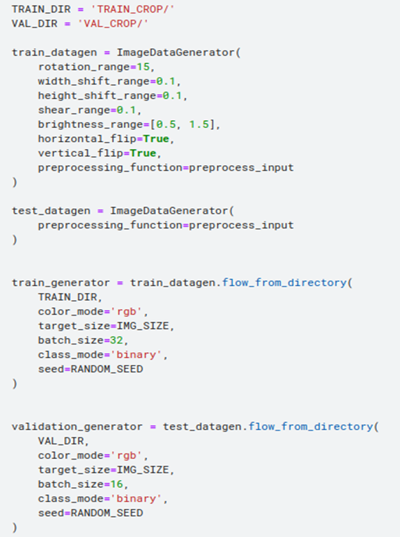

Con esto ya resuelto, podemos ahora definir el modelo que usaremos como base para el aprendizaje. En este caso usaremos un modelo VGG16 preentrenado, disponible en keras. Este modelo es una red neuronal convolucional que tiene la siguiente arquitectura:

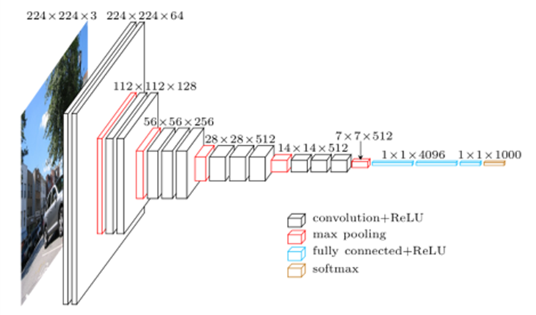

La red queda definida por el siguiente fragmento de código:

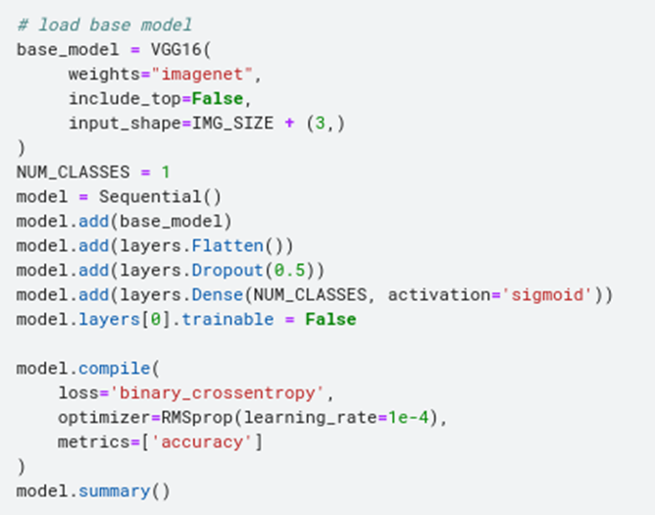

Este modelo base es nombrado VGG16 y el parámetro include_top=False, indica que solo usaremos la parte del modelo que está entrenado con los detectores de rasgo y no usaremos la parte de clasificación que la añadiremos nosotros.

A esta técnica de usar modelos preentrenados es a lo que se llama Transfer Learning.

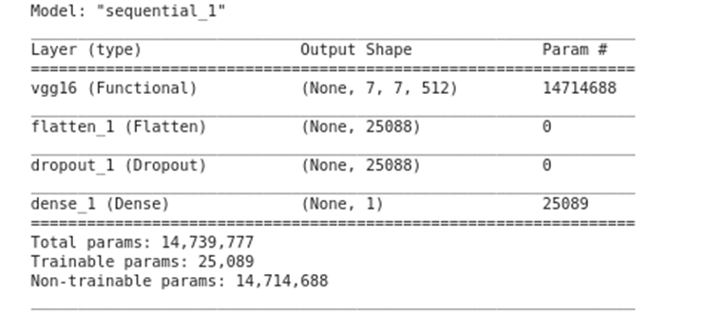

La imagen anterior contiene una vista de los parámetros del modelo que usaremos. Como puede verse este, aunque parece un modelo simple, contiene más de 14 millones de parámetros.

Busque en Internet información de este modelo y trate de estudiarlo al menos hasta que entienda la arquitectura de las capas.

Con el modelo ya definido, podemos pasar a entrenar el modelo y lo hacemos con el siguiente código:

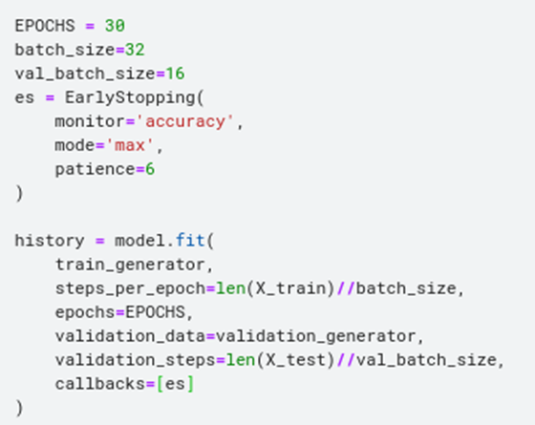

En la primera línea de código se define que para el entrenamiento usaremos 30 épocas. Como vemos, al método fit() del modelo le pasamos los iteradores de aumento de datos y definimos los pasos por época como el tamaño del conjunto de entrenamiento entre el tamaño del lote y de la misma forma lo hacemos para la validación.

Cuando ejecutamos este código, comienza el proceso de entrenamiento del modelo que puede evaluarse luego, por diversos métodos, para este caso mostramos una forma de mostrar la evolución del proceso.

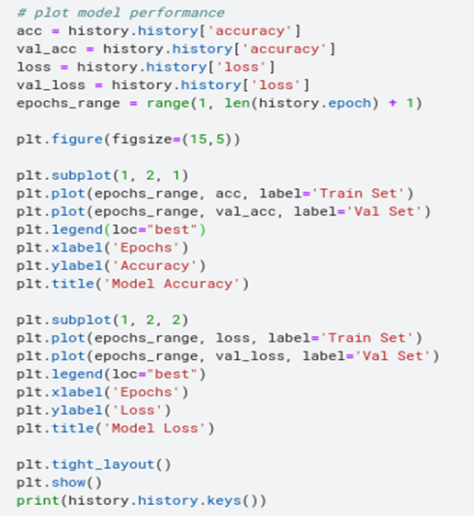

Este código se usa para mostrar las gráficas de la evolución del accuracy y las pérdidas, veamos cómo ha evolucionado:

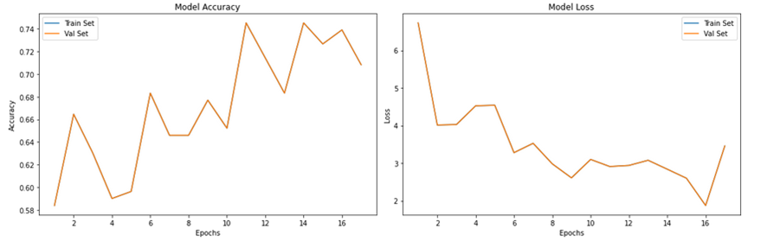

Esta gráfica se obtiene por medio del código anterior y habla de cómo se comporta la accuracy a lo largo de cada una de las iteraciones.

Podemos ahora revisar cómo se comporta el modelo observando la matriz de confusión para el conjunto de validación y el de prueba:

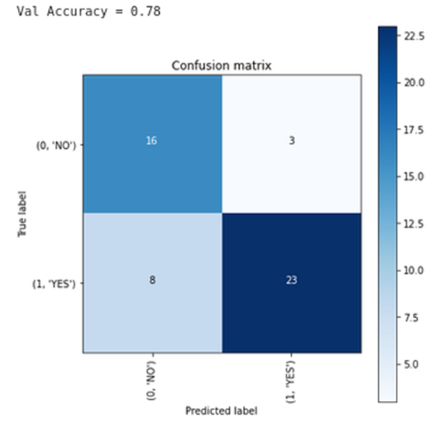

Aquí se puede apreciar dicha matriz y nos arroja un accuracy =78, sobre el conjunto de validación y la cual se construye con el siguiente código:

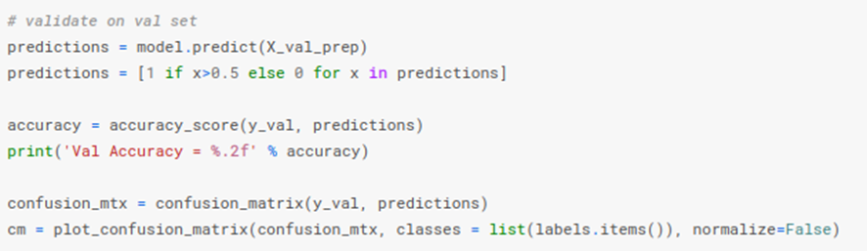

La función plot_confusion_matri() es la siguiente:

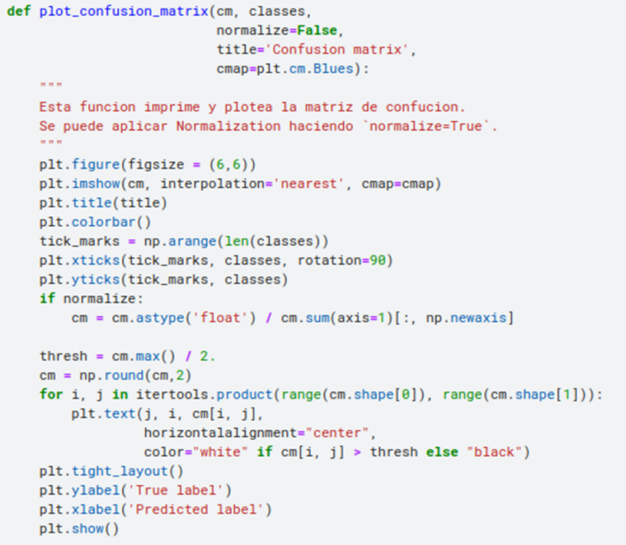

Recuerde que esta función debe declararse antes de que la usemos en el código de nuestra aplicación.

Ahora veremos la matriz de confusión que pertenece al conjunto de prueba:

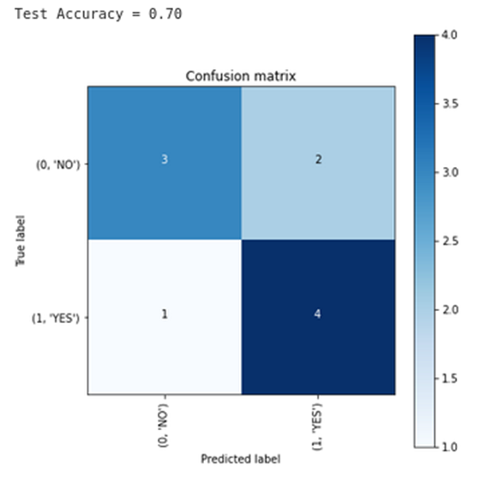

En el conjunto de prueba el modelo nos arroja una accuracy=70, lo que indica que aún es necesario hacer sintonía de los parámetros del modelo o probar modelos nuevos.

Hagamos un recuento del proceso que hemos hecho. Hasta aquí, cargamos nuestro dataset, lo separamos en tres conjuntos: entrenamiento, validación y prueba. Ajustamos el tamaño de las imágenes al tamaño que requiere nuestro modelo inicial que es de 224*224 en tres colores. Luego definimos todo lo correspondiente al uso de aumento de datos aprovechando la posibilidad de que keras nos permite usar este tipo de estrategia por medio de generadores en el momento de entrenamiento y luego definimos un modelo de aprendizaje automático basado en Red Neuronal Convolucional usando Transfer Learning, es decir, un modelo que ya estaba entrenado. Lo adaptamos a nuestra necesidad y luego generamos las pruebas necesarias para evaluar el modelo.

Como vemos de los resultados, aún no logramos que este nos de al menos 80 % de accuracy, por tanto, es necesario que retoquemos el proceso o probemos modelos nuevos.

Hasta aquí esta actividad y lo más importante es que escribas todo el código y lo pruebes.

